2019
Problèmes proposés aux écoles
Groupe école primaire
I R E S DE TOULOUSE Université Paul Sabatier

Mars 2019
I. Présentation : 1
II. Jeux de société, jeux du commerce 3
a. Embouteillages 3
b. Le nain jaune 5
c. Jeu de déplacement : les tours de Hanoï 8
III. Jeux de calcul, de construction, dominos 9
a. Les dominos 9
b. Loto additif et multiplicatif 10
c. Lobo 77 éd.Amigo (jeu allemand, voir didacto.com). 10
d. Decadex, Magix 34, Multiplay dans la boîte « calcul mental et stratégie » de D.Farroudji, éditions Scéren/CRDP de Franche-Comté, diffusion Scéren 10
e. Jeu de type « le compte est bon » 11
Création Math&Magix (©JBonnet) 11
IV. Jeux des brochures de l’APMEP 13
a. Jeu de type « le compte est bon » 14
V. Jeux des mallettes IRES Toulouse 19
VI. ANNEXES : planches de jeux 20

Présentation :
L’IREM (Institut de Recherche sur l’Enseignement des Mathématiques) est devenu en 2015 Institut de Recherche pour l'Enseignement des Sciences (IRES). Ses missions sont :
« La mission principale de l’IRES est de concevoir et mettre en œuvre des projets de recherche-action-formation dans l’enseignement des sciences : réfléchir aux notions à enseigner, concevoir, développer, évaluer et mettre en œuvre de nouvelles pratiques pédagogiques.
L’IRES participe à la formation continue des enseignants, favorise leur développement professionnel et l’innovation pédagogique. Les actions de l’IRES s’inscrivent le plus souvent dans la durée notamment à travers des rencontres périodiques organisées entre enseignants tous niveaux confondus.
L’IRES participe à des manifestations contribuant à la diffusion de la culture scientifique.
Les actions de l’IRES sont menées en collaboration et coordination avec les autres structures impliquées dans la recherche, formation et la diffusion de la culture scientifique aux niveaux local, national et international. »
Le groupe « École primaire » de l’IRES constitué de professeurs des écoles et de formateurs de l’ESPE Toulouse Midi-Pyrénées propose les problèmes et situations suivantes pour la semaine des mathématiques 2019 (et au-delà !) autour du thème « Jouons ensemble aux mathématiques ».

La semaine des mathématiques 2019 a pour thème « Jouons ensemble aux mathématiques ».
Nous sommes partis du document ressources d’accompagnement d’Eduscol cycle 3 et cycle 4 « Les mathématiques par les jeux »
http://cache.media.eduscol.education.fr/file/Maths_par_le_jeu/92/4/01-RA16_C3_C4_MATH_math_jeu_641924.pdf
Nous redonnons ici les points essentiels de ce document sur « Pourquoi jouer en mathématiques ? »
« Parce que les mathématiques forment une discipline exigeante mais nécessaire à tous,
Parce que cela donne du sens aux notions mathématiques des programmes,
Parce que les mathématiques sont vivantes et se prêtent facilement aux activités ludiques,
Parce que l’écrit n’est pas obligatoire,
Parce que jouer est naturel chez la plupart des enfants... et des adultes aussi ?
Parce que jouer développe des attitudes sociales. »
Nous renvoyons à ce document ressources sur la mise en place des jeux en classe, sur la construction d’un projet à long terme d’un jeu, sur le rôle du professeur.
Ce document de l’IRES propose un descriptif de jeux que nous avons sélectionnés et éventuellement une analyse pour une utilisation en classe. Les jeux sont soit des jeux de société que l’on peut se procurer dans un magasin de jeux, soit des adaptations de jeux de société (en enlevant certaines cartes par exemple), soit des jeux que l’on trouve dans le commerce et qui ont été créés pour une utilisation en classe, soit des brochures « Jeux » et « Jeux école » de l’APMEP, soit des mallettes Jeux de l’IRES de Toulouse.

Jeux de société, jeux du commerce

Embouteillages
Le jeu « Rush hour » (éditeur Thinkfun) avec un plateau plastique est un jeu de déplacement. L’objectif est de sortir la voiture rouge d’un embouteillage, en déplaçant des véhicules (voitures, camions) sur un plateau (les voitures glissent sur des « rails »).
Au départ, c’est un jeu individuel. Nous proposons ci-après des exemples d’utilisation en classe entière.
Le site micetf.fr propose de jouer des parties virtuelles : voir https://micetf.fr/ rubrique Liste des outils, « embouteillages » ; le professeur pourra choisir les parties adaptées à ses élèves.
L’utilisation de ce jeu en situation de résolution de problème vise à développer chez les élèves des capacités à organiser une suite d'actions pour atteindre un but. Il permet aussi de travailler le repérage dans l’espace si on demande aux élèves de placer les véhicules dans leur position initiale à partir d’une carte modèle.
Cycle 1 : D.Valentin en propose une adaptation pour des élèves de maternelle dans son livre « Découvrir le monde avec les mathématiques tome GS » de D.Valentin, éd. Hatier auquel nous renvoyons pour la mise en œuvre.

Cycle 2 et cycle 3 :
Nous suggérons d’abord une phase d’appropriation du jeu avec le matériel, avant de proposer le défi suivant.
Énoncé :
« Sur ce parking, les véhicules ne peuvent qu’avancer ou reculer d’une ou plusieurs cases (uniquement en ligne droite, pas de virage à angle droit, pas de changement de couloir).
Combien de déplacements de véhicules seront nécessaires pour que le capot de la voiture rouge puisse toucher la barrière jaune (si une voiture parcourt plusieurs cases lors d’un déplacement, on ne compte qu’un déplacement) ? » Gagne celui qui y parvient avec le moins de déplacements.
On fournira des grilles vierges aux élèves pour garder en mémoire les déplacements
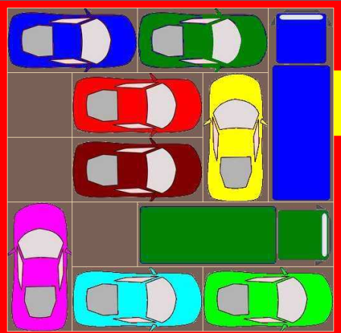
Source pour l’image : situation parking micetf.fr.
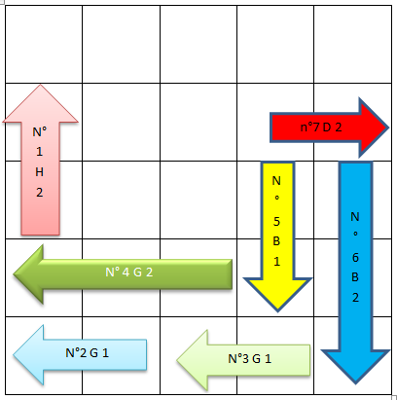

On peut par exemple coder les déplacements de la façon suivante : les véhicules sont représentées par des flèches dans leur position finale après déplacement (la flèche « véhicule » donnant le sens de déplacement) ; le déplacement est codé par du texte à l’intérieur de la flèche : n°X pour avoir le numéro du déplacement, H, G, B, D indiquant « haut », « gauche », « bas », « droite », le nombre suivant indiquant le nombre de cases parcourues.
Le fait de demander le nombre minimum de déplacements conduit à chercher plusieurs solutions à un même problème pour satisfaire cette contrainte. Il n’est pas possible au niveau du cycle 2 d’être convaincu que le nombre trouvé est bien le minimum, il sera nécessaire de refaire les déplacements pour essayer de trouver une solution avec moins de déplacements.

Le nain jaune
Dans le cadre d’un travail sur les compétences numériques en maternelle, nous avons proposé une adaptation du jeu pour la maternelle (voir brochure de l’IRES de Toulouse/ESPE « Autour du repérage des compétences dans des domaines mathématiques en cycle 1 et 2 Livret d’accompagnement du DVD « évolution des compétences numériques en Grande Section » Volume 1 numérique).
Objectifs : dénombrer une collection, fabriquer une collection, ranger des nombres dans l’ordre croissant, comparer des collections (pour savoir qui est le gagnant) ; en GS éventuellement réaliser des échanges de 10 jetons contre 1 jeton.
Objectifs transversaux : attendre son tour, accepter de perdre, vérifier ce qu’on fait, ce que font les autres.
Matériel :
- Jeu de cartes traditionnel de 52 cartes (10 cartes de 1 à 10 de chaque couleur, 3 figures (valet, dame, roi) de chaque couleur)
  - en GS : toutes les cartes ;
  - en MS : les cartes de 1 à 7 (à adapter suivant la classe ou suivant les groupes de la classe) et les figures ;
  - en PS : les cartes de 1 à 5 (à adapter suivant la classe ou suivant les groupes de la classe) et les figures ou les cartes de 1 à 5 puis les jokers qui indiquent que l’on doit recommencer à 1 ;

- Un plateau représentant 5 cartes particulières :
  - en GS : le plateau habituel du jeu du nain jaune : on le trouve dans les boîtes de type « 200 jeux de société » : représentation du dix de carreau, valet de trèfle, dame de pique, roi de cœur aux quatre sommets d’un carré, et le 7 de carreau au centre du carré.
  - en MS : représentation du cinq de carreau, valet de trèfle, dame de pique, roi de cœur aux quatre sommets d’un carré, et le 7 de carreau au centre du carré.
  - en PS : représentation du cinq de carreau, valet de trèfle, dame de pique, roi de cœur aux quatre sommets d’un carré, et l’as de carreau au centre du carré.
- Jetons en plastique ou marrons (150 pour 4-5 joueurs) ; en GS, on pourra introduire en fin d’année des jetons de formes différentes (petits rectangles et grands rectangles) valant respectivement 5 jetons et 10 jetons (jetons se trouvant dans les boîtes de jeu de société).

Règle du jeu :
Phase 1 : distribution d’une boîte de 30 jetons à chaque joueur. Les boîtes ont été préparées au préalable par l’enseignant ou dans un atelier de fabrication de collections (collections de 5 ou 10) ;
Phase 2 : Mise : chaque joueur met sur le plateau un jeton sur la représentation du dix de carreau (adapter pour chaque niveau), 2 jetons sur le valet de trèfle, 3 jetons sur la dame de pique, 4 sur le roi de cœur, 5 jetons sur le 7 de carreau ; cette phase permet donc de travailler la fabrication de collections d’au plus 5 éléments. Pour des questions de préhension (lorsqu’on empoche la mise pendant le jeu), les jetons pourront être mis dans des boîtes dont le couvercle représente la carte.
Phase 3 : Donne des cartes : elle pourra être faite par l’enseignant aux premières parties ; les cartes sont distribuées trois par trois ou deux par deux ou une par une (suivant que le nombre de cartes est un multiple de 3 et/ou de 2).

Nombre joueurs | 3 | 4 | 5 | 6 | 7
Nombre cartes, jeu complet | 15 | 12 | 9 | 8 | 7
Talon | 7 | 4 | 7 | 4 | 3
Nombre cartes jeu 1 à 7 et figures (40 cartes) | 12 | 9 | 7 | déconseillé par rapport au temps d’attente de son tour | déconseillé
Talon | 4 | 4 | 5
Nombre cartes jeu 1 à 5 et figures (32 cartes) | 9 | 7 | 5 | déconseillé | déconseillé
Talon | 5 | 4 | 7

Phase 4 : partie
La suite des cartes est donnée : de 1 à 10 (ou 7 ou 5) puis valet, dame, roi et on recommence.
L’enseignant commence au premier tour pour donner un exemple de suite de cartes. A tour de rôle les joueurs posent le plus de cartes possibles de façon à former une suite de nombres continuant celle déjà posée : par exemple le joueur précédent a posé un 4, le suivant pose un 5, un 6, un 7, passe la main au suivant car il n’a pas de 8. Il dit « sans 8 » pour signaler qu’il passe son tour ; les autres vérifient. On travaille l’aspect ordinal des nombres. Celui qui pose l’une des cartes sur laquelle on a misé empoche les jetons misés et les met dans sa boîte.
Phase 5 : fin de partie : gagne la partie celui qui a posé le premier toutes ses cartes. Les joueurs paient au vainqueur un jeton par carte numérique non posée et deux jetons par carte de figures.
On recommence plusieurs parties.
Phase 6 : fin de jeu : on cherche qui a le plus de jetons. Ce sera l’occasion soit de mettre en œuvre des procédures de dénombrement ou de correspondance terme à terme pour une activité de comparaison.
Mise en œuvre :
Étape 1 : Prise en main d’un jeu de carte (si cela n’a pas été fait avant) : nous recommandons les séances « découverte des jeux de cartes » dans D.Valentin « découvrir le monde avec les mathématiques, situations pour la petite et moyenne section », éd. Hatier 2004, pages 77-78 ; en particulier l’activité 3 où l’on demande aux élèves par couleur de « ranger les cartes de la plus petite à la plus grande ».
Étape 2 : en collectif : prise en main de la règle du jeu ; simulation d’une partie par équipe (chaque élève de l’équipe se voit charger d’une phase ou partie de phase du jeu). On joue cartes posées sur table
Étape 3 : jeu en atelier, dirigé par l’enseignant pour la première partie, avant d’être un jeu en groupe autonome. Les premières parties peuvent se faire « ouvertes » cartes posées sur table. L’enseignant fait vérifier, verbaliser certaines actions par exemple: 4 est après 3, etc…
Remarques, prolongements : pour la fabrication des boîtes de 30 jetons, l’enseignant pourra en GS faire remarquer qu’en réunissant 3 collections de 10 jetons, on obtient 30 jetons : « 10 et encore 10 cela fait 20 et encore 10 cela fait 30 ». On peut faire vérifier par une correspondance terme à terme que chaque boîte a le même nombre de jetons.

Jeu de déplacement : les tours de Hanoï
Ce problème a été posé au « rallye mathématique sans frontières Midi-Pyrénées » 2011 consultable à l’adresse suivante rallyemath-espe.univ-tlse2.fr.
On veut déplacer les trois anneaux sur la tige de droite en respectant les règles suivantes :
• on ne peut déplacer qu'un anneau à la fois,
• on ne peut placer un anneau que sur un autre anneau plus grand que lui ou sur un emplacement vide.
Combien faut-il de coups au minimum ?
On peut jouer ligne à l’adresse suivante : http://championmath.free.fr/tourhanoi.htm
  - Triolet éditions DJGames
Jeu sur un quadrillage de 225 cases, chaque joueur, à tour de rôle, place un, deux ou trois jetons sur une même ligne horizontale ou verticale. On pioche les jetons par 3 dans un sac de 85 jetons (neuf 0 et 1, huit 2, 3 et 5, sept 4, six 6 et 7, quatre 8 et 9, trois 10 et 11, deux 12 et 13, un 14 et 15). Deux jetons côte à côte doivent avoir une somme inférieure à 15, 3 jetons placés côte à côte doivent avoir une somme de 15. Quand il n'y a plus de jeton dans le sac, le gagnant est celui qui a la plus grande somme de jetons posés (on note au fur et à mesure).

Jeux de calcul, de construction, dominos

Les dominos
Il est possible de créer soi-même des dominos en fonction de ce que l’on veut travailler avec les élèves. Nous présentons ici diverses variantes possibles et nous renvoyons aux planches en annexe.

Une règle collaborative possible à partir de la PS pour un groupe de 2 ou 3 élèves :
- les cartes-dominos sont placées de manière visible sur la table avec 2 dominos vierges ;
- à tour de rôle chaque enfant place une carte avec la règle des dominos, le groupe essaie de placer le plus de cartes possibles ;
- si le jeu est bloqué le groupe fabrique un domino pour pouvoir continuer : un domino vide où il colle des gommettes de la forme qui convient ;
- quand il n'y a plus de carte (sauf les cartes vierges éventuellement) ou lorsque le jeu est bloqué et qu'il n'y a plus de carte vierge pour le débloquer, la partie est terminée.

Dominos numériques
De façon à construire la notion de collection « équipotente » c’est-à-dire pour lesquelles on peut établir une correspondance terme à terme, pour associer une écriture chiffrée à une quantité, pour travailler différentes décompositions d’un même nombre, nous proposons les dominos suivants :
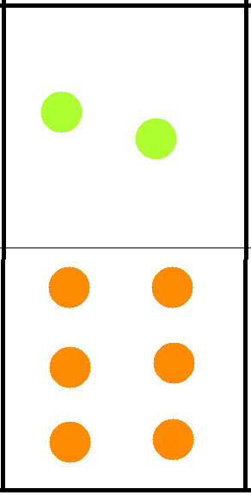
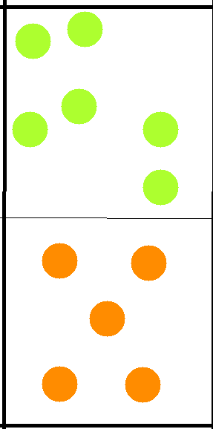
- un côté avec des points disposés suivant les constellations classiques du dé ou des constellations au-delà de 6, un côté avec des points « en vrac » ; on peut demander plusieurs fois en cours de partie aux élèves de dire quelle quantité de points a-t-on sur l’un des côtés du domino ; l’objectif est que les élèves voient l’intérêt d’organiser une collection pour dénombrer.
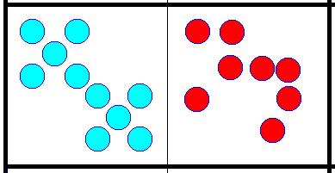
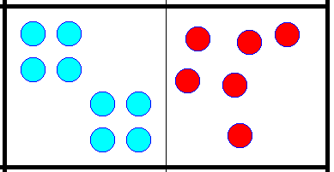

- Des côtés avec des décompositions numériques différentes :
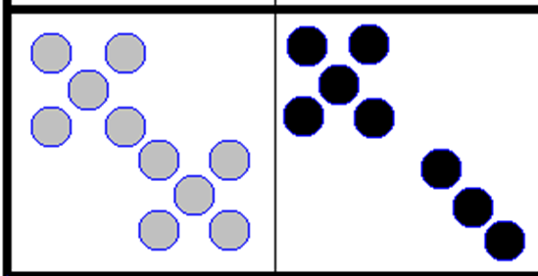
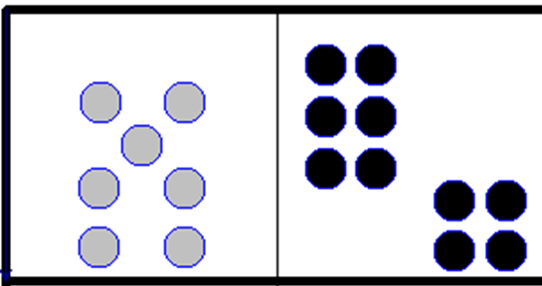

Dominos géométriques
Consigne : « on met à côté en se touchant deux dominos quand la forme est la même, c’est-à-dire on met un triangle à côté d’un triangle, un carré à côté d’un carré, un rectangle à côté d’un rectangle ».
Ce jeu a été utilisé par des stagiaires de la PS au CE2 (en activité décrochée).
Le jeu a été construit pour construire en particulier des images mentales de la forme « triangle » et pour avoir des images de rectangles et carrés dans n’importe quelle position. En effet très souvent le matériel pédagogique comporte uniquement des triangles équilatéraux, ce qui ne permet pas de construire une idée générale de ce qu’est un triangle (comme polygone à trois côtés).
Le choix a donc été de dessiner :
- Des rectangles superposables (respectivement carrés) mais orientés différemment en particulier en position prototypique et non prototypique ;
- tous types de triangles.
- 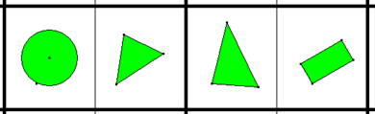

Loto additif et multiplicatif
Version 1 : valise ERMEL
Version 2 : les élèves jouent par groupe de 4, les planches ont des nombres résultats (somme ou produit), les cartes à tirer ont des additions ou des multiplications), les 4 planches distinctes ont deux à deux des résultats communs ; gagne la carte le premier à dire qu’il a le résultat s’il est correct.

Lobo 77 éd.Amigo (jeu allemand, voir didacto.com).
Règle du jeu : chacun des joueurs ( de 2 à 8) reçoit 3 jetons (ou 3 "vies") puis 5 cartes d'une certaine valeur. A tour de rôle, les joueurs ajoutent une carte sur la pile, annoncent le nouveau total des cartes empilées puis piochent une carte (attention si on oublie de piocher, on diminue ses choix de cartes pour la suite). Attention, si le total annoncé est un doublé (11, 22, 33, ...) le joueur perd un jeton! Et s'il dépasse 77, alors la manche est terminée. Des cartes spéciales figurent dans le lot et peuvent aider ou pénaliser ! Le dernier à posséder encore des jetons à la fin de la partie remporte la victoire.

Decadex, Magix 34, Multiplay dans la boîte « calcul mental et stratégie » de D.Farroudji, éditions Scéren/CRDP de Franche-Comté, diffusion Scéren
Le principe des trois jeux de plateau de cette boîte est le même : il faut entourer avec ses anneaux des cases comportant des nombres de telle sorte à atteindre un but :
Decadex (dès le CP) : entourer avec 4 anneaux des nombres dont la somme est égale à 10, avec une contrainte sur la couleur des cases entourées ;
Magix 34 (dès le CE1) : entourer avec 4 anneaux des nombres dont la somme est égale à 34,
Multiplay (dès le CM1-CM2) : entourer avec trois anneaux de façon à avoir deux cases facteur et une case produit. Nous détaillons la présentation pour ce jeu :

« Multiplay » ( © D.Faradji ; distribution Scéren, site Didacto)
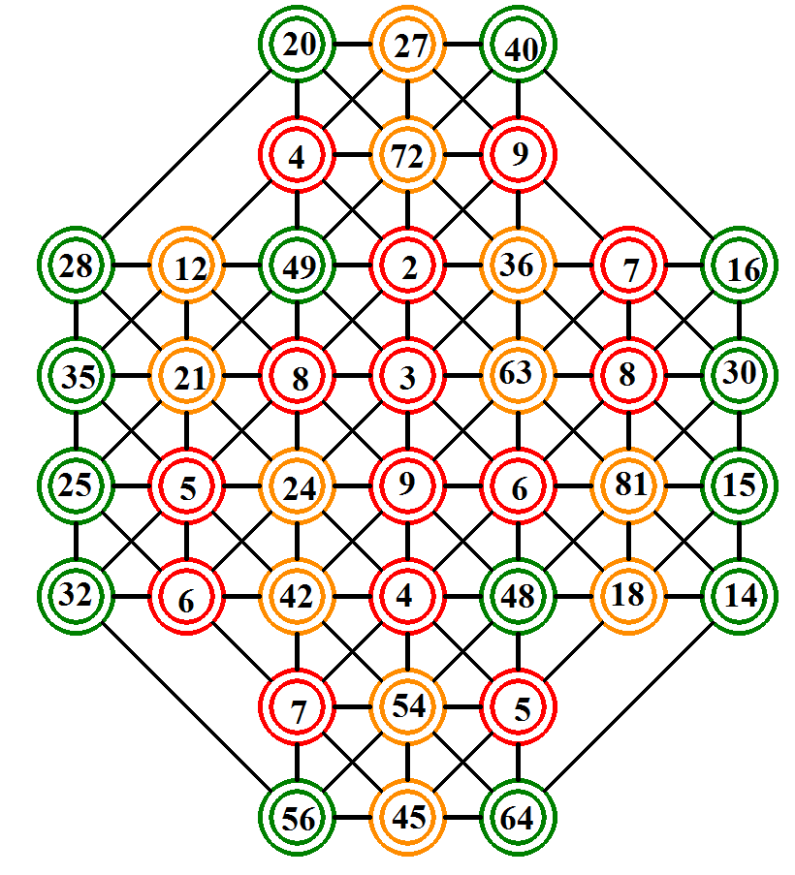
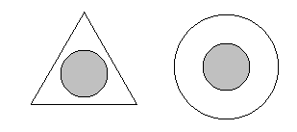
Matériel : plateau de la boîte de jeu
Pour une mise en commun, un jeu en collectif, on peut projeter une photo avec un vidéo-projecteur sur un tableau blanc (dans ce cas anneaux en carton de bordure extérieure différente collés sur des aimants), avec un TBI.
Le plateau de jeu est composé d’une quarantaine de cases, les cases rouges sont des cases « facteurs », les cases vertes ou jaunes sont des cartes « produit » ; les cases sont reliées par des segments.
But : chaque joueur doit entourer avec ses trois anneaux deux cases facteurs et une case produit.
Celui qui commence doit aux deux premiers tours entourer obligatoirement des cases rouges facteurs. Une fois les trois anneaux placés, à chaque tour chaque joueur peut déplacer un de ses anneaux en suivant un segment.
On peut jouer en deux équipes de deux, chaque élève d’une équipe jouant à tour de rôle pour son équipe et devant informer son co-équipier de ce qu’il veut faire.

Jeu de type « le compte est bon »

Création Math&Magix (©JBonnet)
 | A | B | C | D | E | F
1 | 7 |  | 2 |  | 3
2 |  | 8 |  | 9 |  | 1
3 | 3 |  | 7 |  | 6
4 |  | 4 |  | 5 |  | 2
5 | 4 |  | 6 |  | 9
6 |  | 1 |  | 8 |  | 5
Le principe est celui du « compte est bon » : arriver à obtenir un nombre-cible en utilisant trois chiffres (ou 4 ou 2) disposés dans une même ligne en combinant les quatre opérations.
Deux séries des 9 chiffres sont disposées sur le damier 6 x 6 en plaçant les chiffres comme sur les cases noires d’un échiquier (3 par ligne et par colonne) en évitant de mettre deux fois sur la même ligne (ou colonne) le même chiffre, en faisant en sorte que sur chaque ligne il y ait à la fois des nombres pairs et impairs.
Utilisation en classe : la grille sera préparée à l’avance par l’enseignant (ou la fabrication de grille pourra être faite par les élèves lors d’une séance antérieure).
Variante : en réserve une troisième série de chiffres inscrit sur des jetons de la taille des cases du damier ; on pourra aussi les écrire au fur et à mesure de leur utilisation sur la feuille grille de jeu (en affiche au tableau ou projetée ou avec un TBI).
La partie se déroule avec une cible à atteindre, les nombres de la cible pouvant être les nombres successifs de la suite numérique : on va d’abord chercher à obtenir comme total 1, puis 2, puis 3, etc…en utilisant les 3 nombres d’une même ligne ou d’une même colonne et en utilisant une seule fois chacun des trois nombres.
Pour la variante : si on n’arrive pas à trouver le résultat, on peut
- soit déplacer une pièce déjà sur le jeu par un glissement direct (sans saut par dessus un nombre déjà placé) dans la ligne ou la colonne pour l’amener comme quatrième nombre dans une ligne (ou une colonne) et obtenir ainsi avec les quatre nombres le résultat.
- soit déplacer un nombre par le même type de glissement pour qu’il y ait seulement deux nombres dans la ligne visée.
- soit prendre une pièce de la série de chiffres supplémentaires pour la placer sur une case choisie, cette nouvelle pièce y reste jusqu’à la fin de partie
Sans déplacement ou rajout, la réussite rapporte deux points, avec déplacement ou rajout 1 point.
Utilisation en classe : cela peut se jouer en collectif avec un procédé Lamartinière en commençant à un nombre que l’enseignant choisit ou s’arrêter quand on veut ; mais aussi en défi lancé sur la semaine à la classe.
Cas particuliers : le nombre 1 ne doit pas être utilisé pour multiplier ou diviser par 1, ne doit pas être déplacé pour passer du total précédent 31 au total 32.
Exploitation mathématique possible: passage de la désignation orale des opérations à enchaîner à l’écriture
Les élèves oralisent comment ils ont fait pour atteindre 12 : par exemple c’est possible avec la ligne X : on fait $5-1$ puis on multiplie par 3 ; quand on passe à l’écrit on doit mettre des parenthèses obligatoirement: $(5-3)×2$ ou $2×(5-3)$ ; c’est l’occasion en CM de (re)voir les priorités opératoires.

Jeux des brochures de l’APMEP
L’APMEP a produit des brochures « Jeux » et « jeux école ». Nous avons sélectionné certains des jeux pour les présenter.

Jeu de type « le compte est bon »
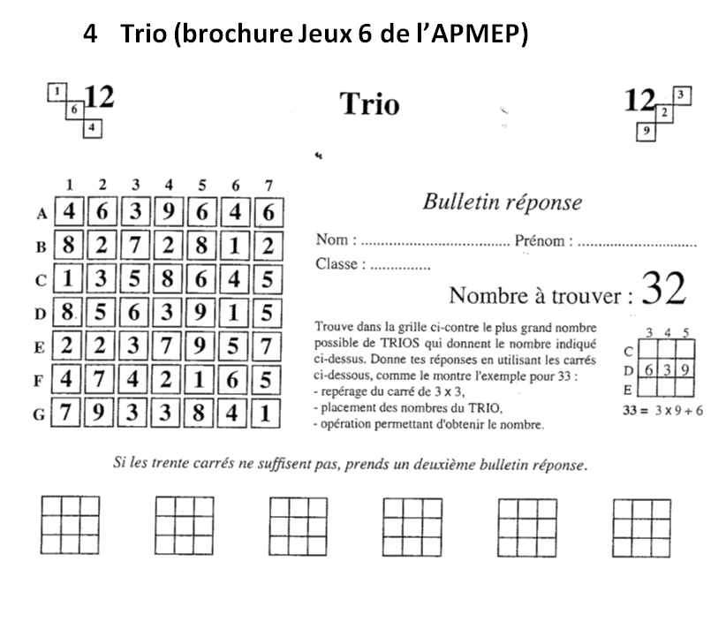

Jeu « alignement numérique » (Brochure Jeux 7)

Le jeu « alignement numérique » tel qu’il est présenté page suivante est à destination du collège. Comme un plateau vierge est proposé dans les fiches de jeu de la brochure, il est facile de l’adapter au niveau de ses élèves. Nous proposons quelques réalisations de professeurs des écoles dans les pages suivantes.

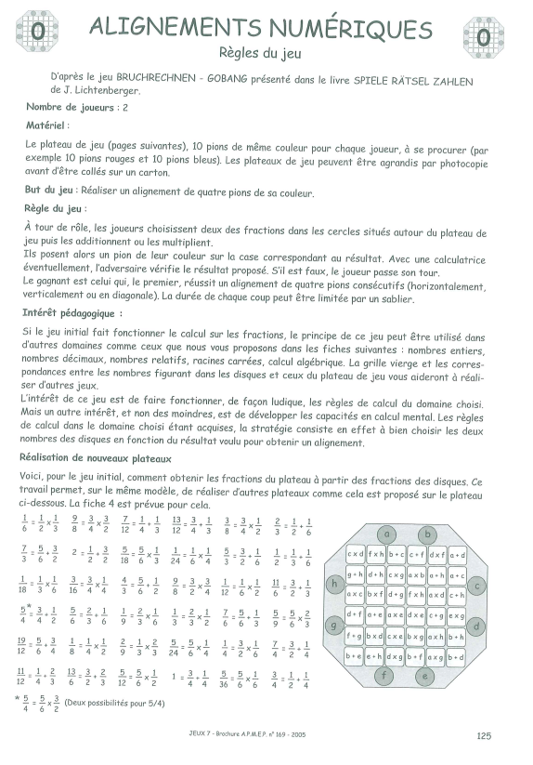
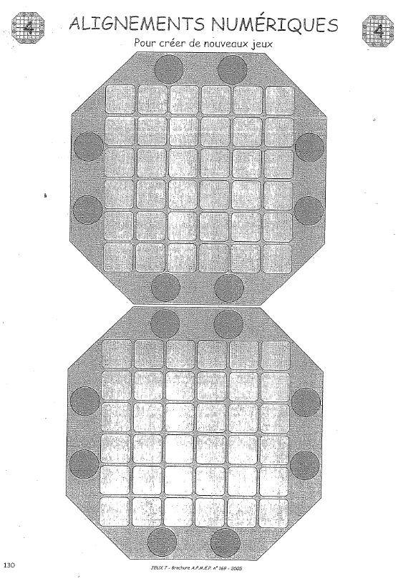

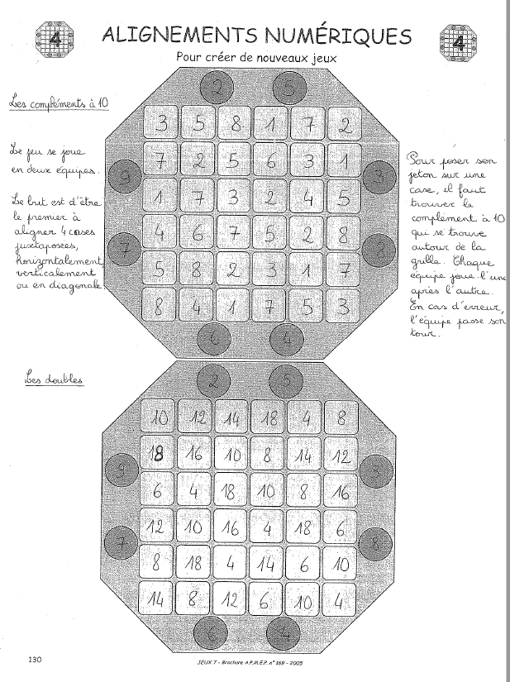

Jeux des mallettes IRES Toulouse
Le groupe « Jeux » de l’IRES de Toulouse propose des mallettes que l’on peut emprunter à l’IRES.

Voir https://ires.univ-tlse3.fr/jeux-mathematiques/

ANNEXES : planches de jeux
Dominos
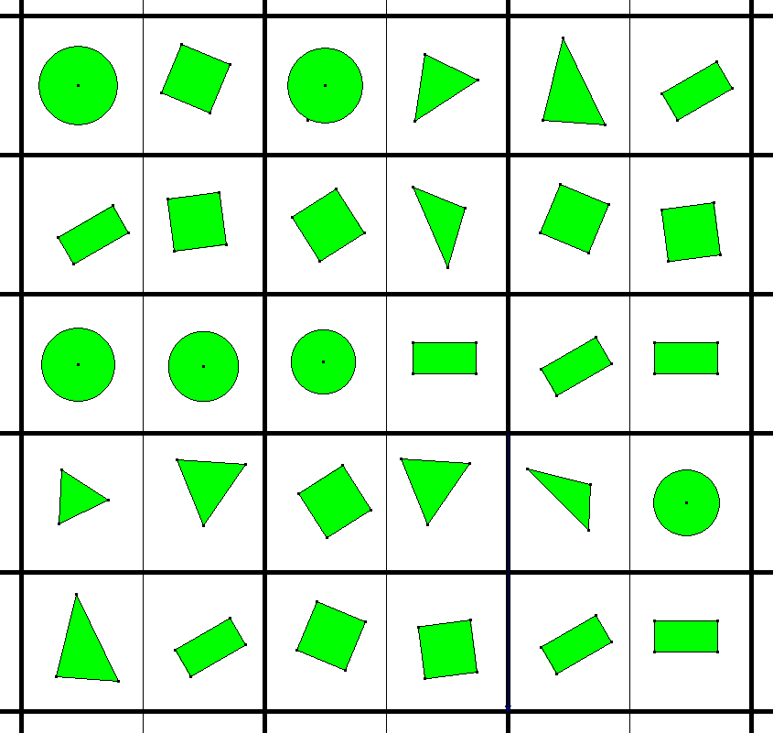

IRES - Université Paul Sabatier - Bât 1R2 - 118, route de Narbonne - 31062 Toulouse cedex 4 / 05.61.55.68.83 - Fax 05.61.55.82.58 - Email : ires@univ-tlse3.fr
Association des Professeurs de Mathématiques de l’Enseignement Public

